**人工养殖的鳗鱼吃什么,一种鳗鱼配合饲料及制备方法**

养殖鳗鱼怎样能够快速生长，搭配自己配备的饲料来进行喂养，不仅营养均衡，提高饲料吸收率，降低养殖成本，提高适口性，减少疾病发生，提高鳗鱼出产率。下面大家一起来学习养鳗鱼的饲料配方吧！

**鳗鱼饲料自配料**

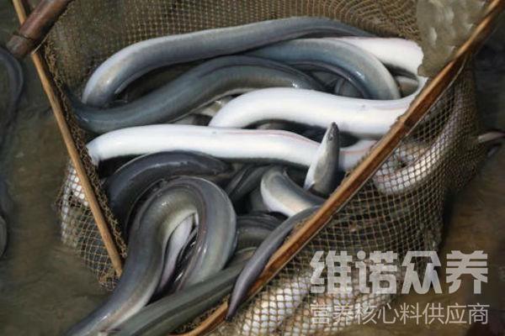

**一、鳗鱼饲料自配方：**

1、贝粉30%、玉米蛋白粉15%、牛奶粉3.7%、鸡血粉10%、鸭血粉4%、高粱蛋白粉5%、青虫粉20%、酒糟5%、鱼肝油7%、维诺鱼用多维0.1%，维诺霉清多矿0.1%，维诺复合益生菌0.1%。

2、鱼粉80%、淀粉3%、小麦面粉10.7%，啤酒酵母3%、干酪素钠1.5%，肝粉1.5%，维诺鱼用多维0.1%，维诺霉清多矿0.1%，维诺复合益生菌0.1%。

养殖鳗鱼方法很简单，利用自己配制的饲料来喂养，能够加快鳗鱼生长，促进鳗鱼营养成分均衡，复合益生菌快速抑制肠道菌群，增强免疫力，预防肠道疾病的发生，提高肠道消化吸收率，提高养殖户经济效益。